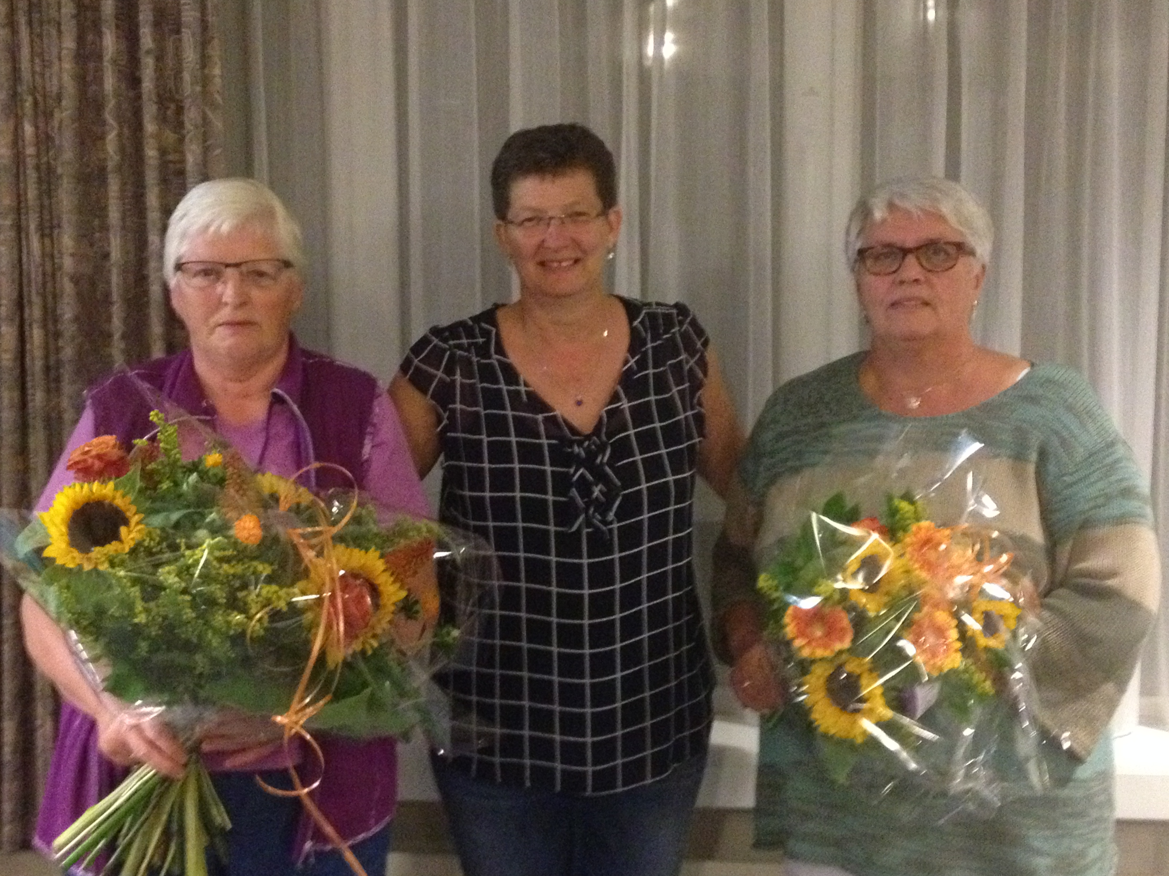

**Zonnebloem huldigt jubilarissen**

Tijdens de onlangs gehouden afdelingsvergadering zijn 2 jubilarissen gehuldigd in het bijzijn van (bijna) de complete groep vrijwilligers van de Zonnebloem afdeling Zwartsluis.

Het 10 jarig jubileum van Diny van Veen werd gevierd en het 25 jarig jubileum van Annie Visscher. Beide dames kregen een speldje (de een zilver; de ander goud) en een oorkonde. Voor Annie Visscher was ook een mooi herinneringsbeeldje. Voorzitter Siepie Dijkslag had voor beide dames ook een bloemetje met Zonnebloemen.

Tijdens de vergadering werd ook gesproken over de goed gehouden loten verkoop. De afdeling Zwartsluis heeft 1180 loten verkocht. Hartelijk dank aan iedereen die een lot heeft gekocht!

Een deel van de opbrengst van de loterij wordt besteed aan aangepaste vakanties en dagactiviteiten die de Zonnebloem landelijk organiseert. Maar een belangrijk deel gaat naar de activiteiten in en rond Zwartsluis.

**Trekking**

De trekking van de loterij vindt plaats op 27 oktober 2014. In de prijzenpot zitten meer dan 5.000 geldprijzen, waaronder de hoofdprijs van € 15.000.

**Over de Zonnebloem**

Bij de Zonnebloem draait het om mensen. Al 65 jaar. We zetten alles op alles om mensen met een fysieke beperking een onvergetelijke dag te bezorgen. Zodat ook zij volop van het leven kunnen genieten. Daarom denken we altijd in oplossingen.   
Er kan zoveel meer dan je denkt. Wilt u ook meedoen of vrijwilliger worden, bel dan met Siepie Dijkslag, tel 038-3868747